**Glace à la vanille maison (sans sorbetière)**

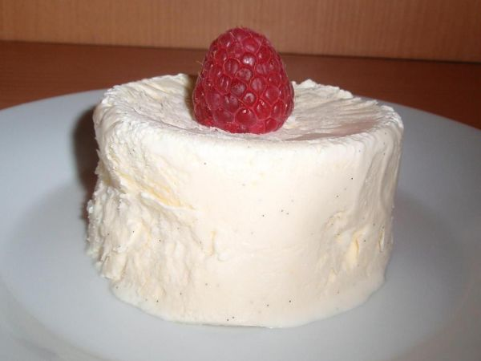**Type de recette:** Dessert  
**Nombre de parts:** 6  
**Temps de préparation:** 10 Minute(s)  
**Temps de cuisson:** 0 Minute(s)  
**Difficulté:** Très Facile

**Ingrédients:**

250 ml de crème entière liquide  
6 cuillères à soupe de sucre  
2 œufs  
1 gousse de vanille

**Préparation:**

Etape 1 Battre les jaunes d'œufs, 5 cuillères à soupe de sucre et les graines d'une gousse de vanille.

Etape 2 Monter la crème liquide en chantilly puis l’incorporer à la préparation.

Etape 3 Battre les 2 blancs d’œufs en neige, avec 1 cuillère à soupe de sucre.

Etape 4 Bien mélanger à la préparation précédente puis verser le tout dans un récipient.

Etape 5 Réserver au congélateur toute une nuit.

